Дата 20.03.20
Група: ТУ-2
Професія: Слюсар з ремонту колісних транспортних засобів
Майстер в/н Єлізов А.В.
Контакти: Viber та Telegram тел: 0995684019 або email: andrey03323@gmail.com

Урок №5
Назва теми програми: Самостійне виконання робіт слюсаря з ремонту колісних транспортних засобів 3 розряду
Тема уроку: «Ремонт складових середньої складності із заміною окремих частин.»
Мета уроку: Навчальна: формування умінь та застосовувати одержані знання для
розвитку навчально-виробничих задач при ремонті складових середньої складності із заміною окремих частин
Розвиваюча: розвити творчий підхід до роботи як засіб виховання
стійкого професійного інтересу при ремонті складових середньої складності із заміною окремих частин
Виховна: виховати творче відношення до праці і навчання ремонті складових середньої складності із заміною окремих частин
Дидактичний матеріал: конспект, навчальний елемент
Структура уроку:
- Повторення пройденого матеріалу: 8.00 – 9.30
( учні надають, письмово, відповіді на поставлені запитання)
- Які міри безпеки праці потрібно дотримуватись під час виконання розбирання приладів електрообладнання?
________________________________________________________________________________________________________________________________________________________________________________________________________________________________________________________________
- З чого складається електрообладнання автомобіля?
________________________________________________________________________________________________________________________________________________________________________________________________________________________________________________________________________
- Опишіть процес розбирання переривача-розподільника?
________________________________________________________________________________________________________________________________________________________________________________________________________________________________________________________________
- Що входить до споживачів електричної енергії?
________________________________________________________________________________________________________________________________________________________________________________________________________________________________________________________________________
5) Що входить до елементів керування ________________________________________________________________________________________________________________________________________________________________________________________________________________________________________________________________________
- Пояснення нового матеріалу 9.30 - 13.00

Інструктаж з ОП та БЖД

Слюсар з ремонту колісних транспортних засобів повинен:
- бути уважним, не відволікатися сам і не відволікати інших;
- не допускати на робоче місце осіб, які не мають відношення до роботи; не проводити слюсарні роботи поза робочим місцем без дозволу майстра;
- перед початком слюсарних робіт треба повісити табличку «двигун не вмикати», «працюють люди» та повідомити що ви розпочинаєте працювати
- стежити, щоб руки, взуття та одяг були завжди сухими-це зменшить ймовірність електротравми;
- для захисту очей обов'язково користуватися окулярами або захисними шитками
- стежити, щоб дроти електричних пристроїв були надійно ізольовані і захищені від механічних пошкоджень і високих температур;
- слідкувати щоб промаслені ганчірки були у спеціальному ящику;
- не працювати на несправному обладнанні; про помічені несправності на робочому місці і в обладнанні повідомити майстру і без його вказівки до роботи не приступати;
- обов'язково відключати обладнання при перервах в роботі;
- виконувати тільки ту роботу, яка доручена майстром і по якій дано інструктаж;
- зачистку з’єднань виконувати в окулярах, захисній масці від пилу або распіраторі.

  - Організація робочого місця
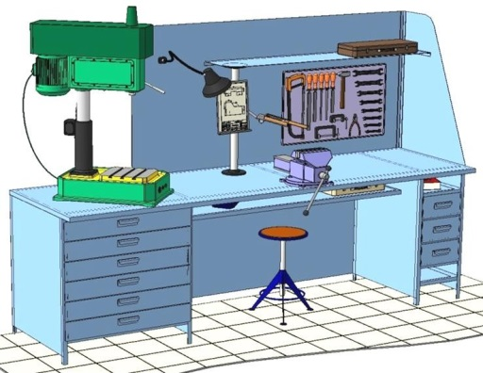
Основним робочим місцем автослюсаря поза постів і ліній технічного обслуговування і ремонту є пост, обладнаний слюсарним верстатом, на якому розбирають і збирають зняті з автомобіля вузли та прилади й виконують слюсарно-підганяльні і інші роботи.
Кришку верстата оббивають тонкої листової (покрівельної) сталлю, що охороняє, його від пошкоджень і полегшує утримання в чистоті.
Приступаючи до роботи, автослюсар повинен підготувати всі необхідні для її виконання інструмент і пристосування і правильно розташувати їх на верстаті

- На столі стоїть передбачити пристосування для:
- безпечної укладання власника в процесі перестановки вироби;
- швидкого доступу до витратних матеріалів;
- розташування інструментів (молотка, напилка, ліхтарика, щітки по металу, ключів тощо);
  - Опис технологічного процесу
- Спочатку підберіть необхідний інструмент.
- Розкладіть інструмент який по ліву руку а який по праву
- Перевірте надійність інструментів.
- Увімкніть допоміжне світло.
- Зафіксуйте автомобіль або агрегат чи вузол.
- В процесі роботи потрібно протирати інструмент від мастила чи відчищати від стружки.

Підвищення шуму роботи коробки, які можуть бути викликані: зношування підшипників, а так само зносом самих зубів шестерень або зносом зубів синхронізаторів, або збільшенням осьового переміщення валів
Коробка так само потребує ремонту при утрудненому перемиканні передач, яке може бути: Через зношеність сферичного шарніра важеля перемикання, через відсутність мастила в коробки (В даному випадку просто залийте масло в коробку, про те як залити масло ви дізнаєтеся трохи нижче в рубриці «Розбирання»), через деформацію самого важеля перемикання, через появу задирок, через погнутости деталей, через забруднення гнізд штоків, через заклинювання блокувальних сухарів, через забруднення шліців ковзної муфти та маточини, через деформація самих вилок пе включення передач
Також потребує ремонту при її мимовільному відключенні під час їзди, або при нечіткому включенні самих передач через які так само в свою чергу передача коробки може мимоволі вимикатися.
Перед оглядом потрібно очистити щіткою всі деталі, потім промити і обдути повітрям. Особливо ретельно продуйте стисненим повітрям підшипники, на них не повинно бути слідів пошкодження і зносу, на картері тріщин. Незначні пошкодження можна акуратно згладити напилком, а сильно зношені, обов'язково замінити. Потрібно перевірити зливний отвір масла, при необхідності очистити
Перевіряючи сальники допустимий знос на робочих кромках не більше одного міліметра. Перевіряючи шестерні, обов'язково уважно огляньте торці зубів на вінцях синхронізаторів. На них не допускається надмірний знос. А ось кульки підшипників повинні бути в бездоганному стані. Також на предмет пошкоджень перевіряйте вали, штоки і вилки. Стан маточин, муфт і кілець синхронізатора.
Важливо розуміти, що якісний ремонт механічної коробки передач хоча і обходиться дешевше в порівнянні з різними типами АКПП, проте все одно така процедура залишається складною і досить витратною.
Також варто враховувати, що сучасні МКПП стали складніше, змінилося пристрій коробки, деталі досить дорогі. З цієї причини перед початком ремонту вкрай бажано точно визначити несправності механічної коробки передач. Саме з цієї причини спочатку проводиться діагностика коробки «механіка», щоб наосліп не змінювати деталі.
Отже, з урахуванням того, що всі МКПП влаштовані схожим чином, діагностика КПП проводиться за однаковим принципом. Перш за все, можна спробувати почати з комп'ютерної діагностики. Нерідко помилки, пов'язані з трансмісією, можна зчитувати сканером і далі розшифрувати.
Йдемо далі. Що стосується МКПП, прийнято виділяти часті несправності таких коробок, які діляться на групи. Як правило, водії стикаються з тим, що:
- передачі не включаються на заведеному двигуні;
- включення передач може бути сильно ускладнено як на заглушеному, так і на заведеному моторі
- коробка передач виє, гуде, з'являються вібрації, скрегіт або хрускіт при спробі включити передачу і т.д.
Починати діагностику слід з перевірки працездатності зчеплення, рівня і стану трансмісійного масла в КПП, а також механізму перемикання передач. Часто причиною збоїв в роботі КПП є знос або поломка елементів зчеплення. У цьому випадку нерідко виникає необхідність заміни кошика, диска зчеплення, вичавного підшипника і інших елементів.
Також потрібно звернути увагу на те, яке масло залито в коробку передач. Якщо масло старе, давно не мінялося, сильно забруднено, втратило свої властивості, його рівень знижений і т.д., тоді це може бути причиною сторонніх звуків, гучної роботи МКПП, а також зазначених вище проблем при перемиканні швидкостей.
Також важливо перевіряти рівень масла в КПП і огляд агрегату, щоб своєчасно визначити витоку масла. Як правило, трансмісійне масло тече в області сальників, ущільнювачів і прокладок. Також можливо підтікання в тому випадку, якщо пошкоджений піддон КПП.
Ще відзначимо, що часто коробка передач може бути справна, однак виникають проблеми з механізмом включення. Часто на передньопривідних авто виникають проблеми з так званої «кулісою» МКПП, яку потрібно регулювати і настроювати.
В окремих випадках деталі механізму перемикання вимагають заміни, проте після закінчення всіх робіт коробка починає працювати так, як потрібно (включення м'які, чіткі і плавні)
Ремонт вмикає в себе:
- Для зняття МКПП з автомобіля потрібно від'єднати всі елементи, підключені до агрегату (троси, планки і т.д.);
- Потім потрібно злити масло з коробки передач;
- Далі під колеса ставляться упори, від'єднуються клеми АКБ;
- Тепер знімаються всі елементи, які можуть заважати при знятті коробки;
- Далі під ДВС і КПП ставляться підпори, щоб важкі агрегати не зірвало під власною вагою при проведенні демонтажу;
- На авто з переднім приводом потрібно зняти колеса і потім шруси. На задньопривідних машинах знімається карданний вал;
- Далі коробка знімається з опорних подушок і від'єднується від мотора;
- Після демонтажу коробку потрібно очистити від бруду, потім проводиться розбирання агрегату. Спочатку знімається «дзвін», відкручується кришка п'ятої передачі;
- В рамках проведення дефектації потрібно звернути увагу на вилку передач, так як при помітних ознаках зносу потрібна заміна елемента;
- Також витягуються вали, шестерні і шліци оглядаються на предмет вироблення і пошкоджень. Зношені деталі вимагають заміни;
- Частіше заміна деталей в механічній коробці передач супроводжується установкою нових шестерень, підшипників, валів і ряду інших елементів, так як без явних пошкоджень візуально їх стан визначити важко. Всі деталі перевіряються на биття;
- Після того, як перебирання коробки закінчена, здійснюється складання і установка МКПП на машину. Дані дії виконуються в порядку, зворотному зняттю. Також потрібно пам'ятати, що при складанні в місця з'єднань деталей і елементів наноситься герметик (наприклад, перед закриттям кришок, при установці піддона КПП і т.д.).

МІНІСТЕРСТВО ОСВІТИ І НАУКИ УКРАЇНИ
ДЕРЖАВНИЙ НАВЧАЛЬНИЙ ЗАКЛАД
«РЕГІОНАЛЬНИЙ ЦЕНТР ПРОФЕСІЙНОЇ ОСВІТИ ІННОВАЦІЙНИХ ТЕХНОЛОГІЇ БУДІВНИЦТВА ТА ПРОМИСЛОВОСТІ»

НАВЧАЛЬНИЙ ЕЛЕМЕНТ

Назва: «Ремонт складових середньої із заміною окремих частин»

Професія «Слюсар з ремонту колісних транспортних засобів»

Професійна кваліфікація Слюсар з ремонту колісних транспортних засобів 3-го розряду

Навчальний елемент | Код | Стор.
Назва: Ремонт складових середньої із заміною окремих частин  Професія: «Слюсар з ремонту колісних транспортних засобів» | 7231 | 1

МЕТА
Вивчивши даний елемент, ви зможете:
- Ремонт складових середньої складності із заміною окремих частин.
- Виконувати організацію ремонту складових середньої складності із заміною окремих частин.

МАТЕРІАЛЬНО-ТЕХНІЧНЕ ЗАБЕЗБЕЧЕННЯ
Назва | Кількість
Засоби індивідуального захисту (спеціальний одяг) | 15
Набір гайкових ключів | 15
Набір викруток | 15

Зв’язні модульні елементи:
Організація робочого місця
Підготовчі та заключні роботи
Ремонт складових середньої із заміною окремих частин

Навчальний елемент | Код | Стор.
Назва: Ремонт складових середньої із заміною окремих частин  Професія: «Слюсар з ремонту колісних транспортних засобів» | 7231 | 2

- Організація робочого місця

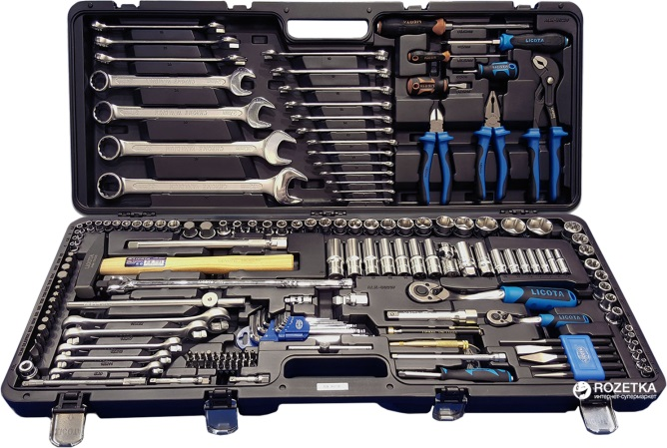

- Одягнути засіб індивідуального захисту
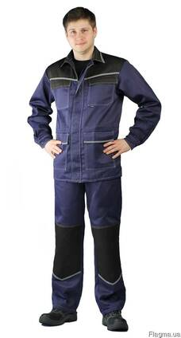

Навчальний елемент | Код | Стор.
Назва: Ремонт складових середньої із заміною окремих частин  Професія: «Слюсар з ремонту колісних транспортних засобів» | 7231 | 3

- Завести автомобіль на смотрову канаву
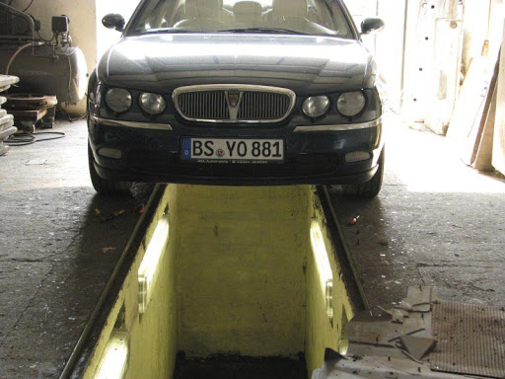

- Під колеса підставити башмаки
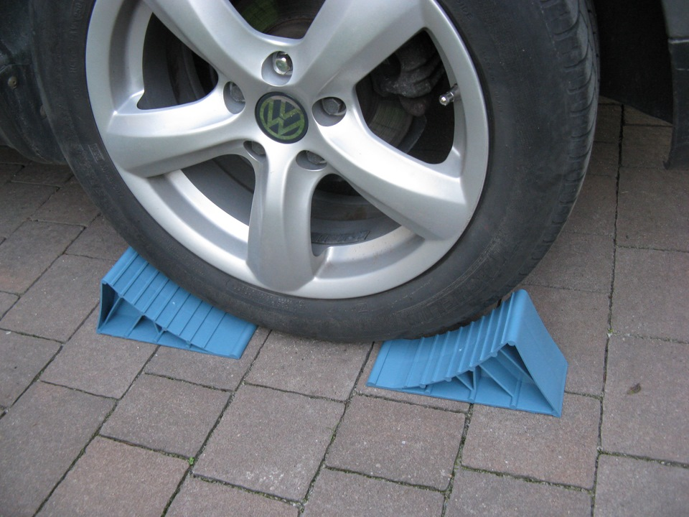

Навчальний елемент | Код | Стор.
Назва: Ремонт складових середньої із заміною окремих частин  Професія: «Слюсар з ремонту колісних транспортних засобів» | 7231 | 4

- Від’єднати карданний вал
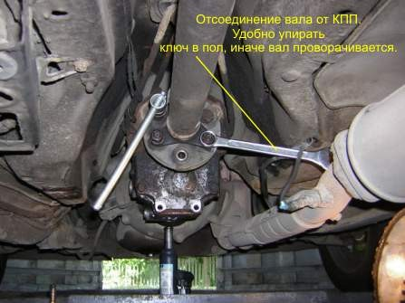

- Зняти коробку зміни передач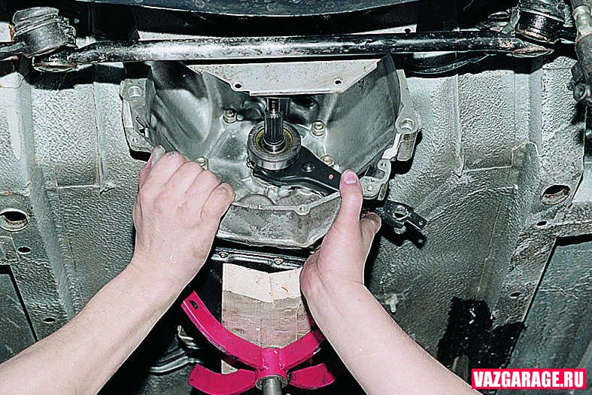

Навчальний елемент | Код | Стор.
Назва: Ремонт складових середньої із заміною окремих частин  Професія: «Слюсар з ремонту колісних транспортних засобів» | 7231 | 5

- Заміна первинного валу
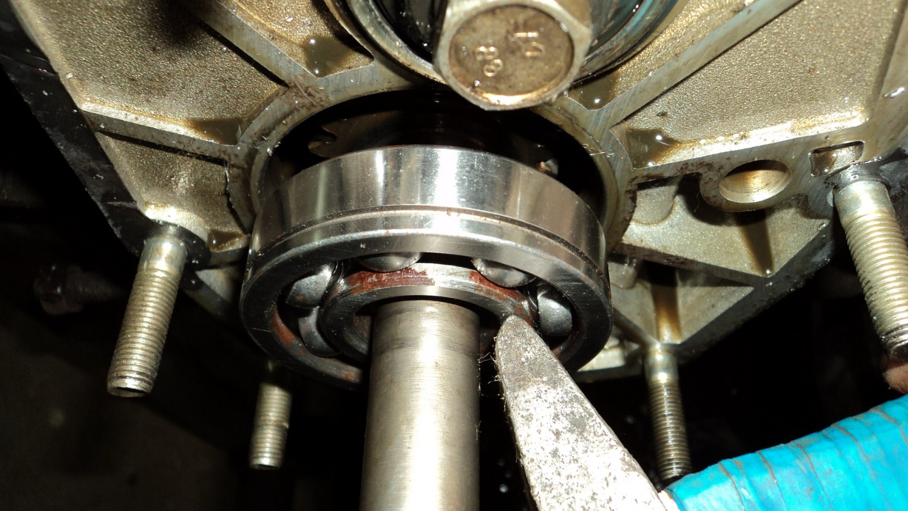

- Встановлення коробки зміни передач та під’єднання карданного валу
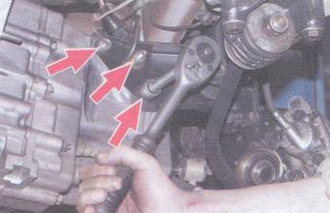

ТЕСТ ДОСЯГНЕНЬ
Зміст тесту, практичних занять | Відповіді учнів | Відмітка майстра в/н
 |  | знає, уміє | не знає, не вміє
Для фіксації автомобіля ставлять під колеса?
а) Башмаки
б) Дошку
в) Цеглу
Для зняття коробки зміни передач потрібно виконати наступне?
а) Зняти нижню кришку коробки передач
б) Злити мастило і від’єднати її від двигуна та карданного валу
в) Від’єднати тільки від двигуна
Що використовують для зняття підшипників з валу?
а) Знімач стопорних кілець
б) Знімач трьохлапий
в)Знімач шарових опор

БЕЗПЕКА ПРАЦІ ПРИ РЕМОНТ СКЛАДОВИХ СЕРЕДНЬОЇ СКЛАДНОСТІ ІЗ ЗАМІНОЮ ОКРЕМИХ ЧАСТИН
До початку робіт необхідно:
- Отримати інструктаж про безпечні умови праці і прийоми виконання виробничого завдання
- Передивитись робоче місце і перевірити правильність розташування налагодженість інструментів, інвентарю, приладів,
- Одягти спецодяг
При ремонті складових середньої із заміною окремих частин:
- Перевірити наявність та справність всього інструменту
- Під час роботи:
А) підібрати засоби індивідуального захисту, що відповідають характер виконуваної роботи і перевірити їх на відповідність вимогам;
Б) перевірити робоче місце і підходи до нього на відповідність вимоги безпеки праці;
В) підібрати технологічну оснастку, інструмент, устаткування, необхідні при виконанні робіт, перевірити їх на відповідність вимогам безпеки праці
Слюсар з ремонту колісних транспортних засобів не повинен приступати до виконання роботи за таких порушень вимог охорони праці:
А) Недостатньо освітлення робочих місць;
Б) Використання в зоні роботи світильників напругою 50 В;
В) Несправності засобів захисту працюючих, інструменти чи обладнання, зазначених в інструкціях виробників, за яких не допускається;
Г) Несвоєчасне проведення чергових випробувань або закінчення терміну експлуатації засобів захисту працюючих, встановленого заводом-виробником
- По завершенню робіт:
- Прибрати зі стіни інструмент, привести у порядок робоче місце і проходи
- Повідомити майстра про всі неполадки, що виникли під час роботи.

Посилання на відео – урок

- https://www.youtube.com/watch?v=ZTZZcvKXzp0
- https://www.youtube.com/watch?v=fIPxdmB6owo
- Закріплення нового матеріалу 13.00-14.30
- Які міри безпеки праці потрібно дотримуватись під час виконання робіт?
________________________________________________________________________________________________________________________________________________________________________________________________________________________________________________________________
- Яким інструментом та пристосуваннями ви користуєтесь ремонту коробки передач
________________________________________________________________________________________________________________________________________________________________________________________________________________________________________________________________________
- Опишіть послідовність розбирання коробки передач
________________________________________________________________________________________________________________________________________________________________________________________________________________________________________________________________
4.Опишіть послідовність збирання коробки передач ________________________________________________________________________________________________________________________________________________________________________________________________________________________________________________________________________
- Які нейсправності коробки передач існують
________________________________________________________________________________________________________________________________________________________________________________________________________________________________________________________________________

Домашнє завдання: Підготувати кросворд за даною темою

Відповіді на завдання надсилати Viber та Telegram тел: 0995684019, або email: andrey03323@gmail.com з 12.00 -14.30 20.03.20року

Майстер в/н А.В. Єлізов

